1. Lépés
Szűrés kontinensekre
1. Először szedjük össze a különböző kontinenseket a Buildings.jsx állományban:
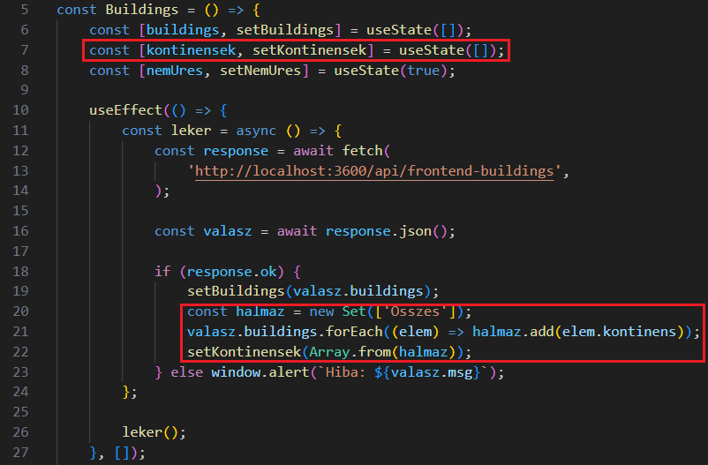
2. Ezután állítsuk be a legördülő listát:
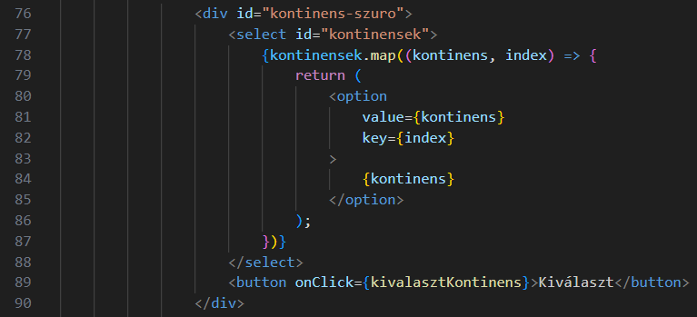
3. Dolgozzuk ki a kivalasztKontinens függvényt:
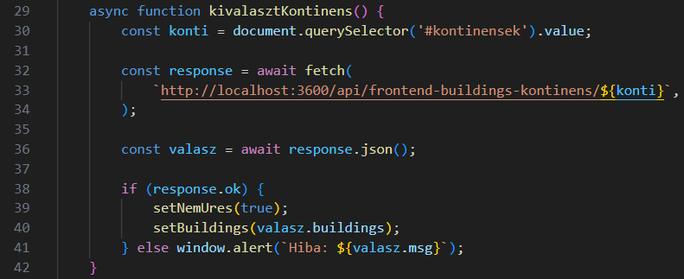
4. A backend oldalon a server.js is változik:
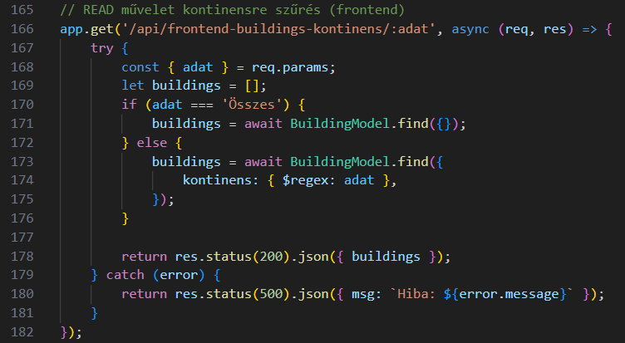
5. A Buildings.css is változik:
